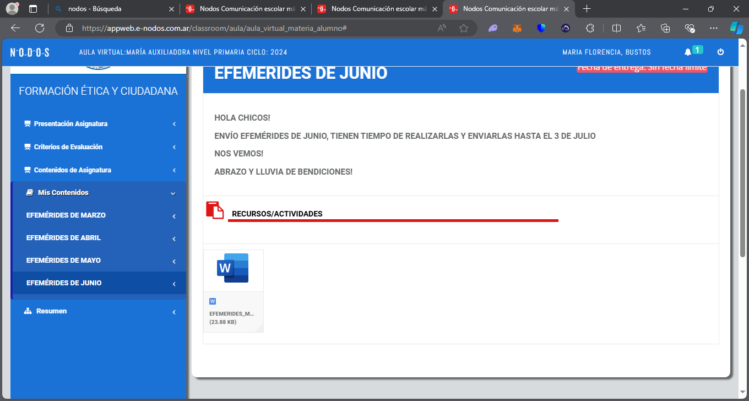

Aquí aparecía la leyenda enviar archivo y ahora ya no está.

